南京市2015年中毕业生学业考试历史（开卷）

一、单项选择题：本大题共25分，每题1分，共25分。在每题列出的四个选项中，只有一项最符合题目要求。
1．距今约七千年，长江流域原始农耕文明的代表是
A．北京人 B．河姆渡原始居民
C．半坡原始居民 D．黄帝
2．魏晋南北朝时期，在世界农学史上占有重要地位的农业科学著作是
A．《道德经》 B．《齐民要术》
C．《资治通鉴》 D．《天工开物》
3．“我父祖未有通婚上国者，今我得尚大唐公主，为幸实多。”材料中的“我”应是
A．张骞 B．孝文帝
C．松赞干布 D．元昊
4．店铺林立，买卖昼夜不绝。瓦舍勾栏，终日喧器不已。这种热闹的城市生活场景最有可能出现在
A．南朝 B．隋朝
C．唐朝 D．宋朝
5．清朝前期的统治措施中，妨碍了正常和海外贸易与交往的是
A．七下西洋 B．设置台湾府
C．设置伊犁将军 D．实行闭关锁国政策
6．“甲午大败，成中国之巨祸”。下列集中体现了这一“巨祸”的史实是
A．《南京条约》的签订 B．英法联军火烧圆明园
C．《马关条约》的签订 D．《辛丑条约》的签订
7．右侧宣言指导的是
“建立民国。……凡为国民皆平等以有参政权。大总统由国民公举。”
——《同盟会宣言》
A．洋务运动 B．戊戌变法
C．辛亥革命 D．新文化运动
8．大革命失败后，在探索革命道路过程中发生的下列史实，按时间先后顺序排列正确的是
①秋收起义 ②创建中国工农红军 ③遵义会议 ④长征的开始
A．①②④③ B．①②③④
C．②①④③ D．②①③④
9．我国将南京大屠杀惨案开始的日子设立为“南京大屠杀死难者国家公祭日”。“公祭日”是
A．9月18日 B．12月13日
C．9月3日 D．9月9日
10．右侧示意图，反映了某时期中国民族工业的发展情况。造成
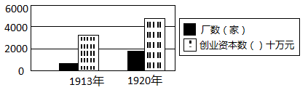
①帝国主义暂时放松了掠夺 ②海外华侨的竞相投资 ③辛亥革命冲击了封建制度 ④南京国民政府的推动
A．①②③ B．①②④
C．①③④ D．①②③④
11．新中国成立前，南京人生活中不可能出现的现象是
A．购买商务印书馆出版的课本、字典 B．强令男子剪掉辫子
C．通过报纸了解国内外重大的事件 D．乘坐地铁出行
12．1979年，小岗村农民兴奋地说：“大呼隆干了20年，越干越穷，……就是治不好我们的穷病，包干到户一年就治好了。”带来上述变化的农村改革措施是
A．开展人民公社化运动 B．培育籼型杂交水稻
C．给农民生产自主权 D．建立深圳等经济特区
13．某大会通过的党章规定：中国共产党以马克思列宁主义、毛泽东思想、邓小平理论作为自己的行动指南。这次大会是
A．中共一大 B．中共七大
C．十一届三中全会 D．中共十五大
14．下列古代文明成果中，较为全面地保存了两河流域社会发展状况的是
A．金字塔 B．《汉谟拉比法典》
C．种姓制度 D．奴隶主民主政治
15．7世界中期，通过改革向封建社会过渡的亚洲国家是
A．罗马共和国 B．亚历山大帝国
C．法兰克王国 D．日本
16．穆罕默德说：“他是真主，是唯一的主。”这句话应该出自
A．《荷马史诗 》 B．《圣经》
C．《古兰经》 D．《神曲》
17．一位史学家认为，美国独立战争原本不是一场民主运动，但它在结果上却是一场民主运动。这里的“结果”主要是指
A．确立了资产阶级政体 B．推翻了封建君主专制
C．废除了黑人奴隶制度 D．走上了军国主义道路
18．马克思、恩格斯为共产主义者同盟起草的纲领——《共产党宣言》发表的时间是
A．1689年 B．1789年
C．1848年 D．1861年
19．20世纪30年代，以国家干预经济为主要特点的某一改革的中心措施是
A．大力兴建公共工程 B．加强对工业控制和调节
C．实施“马歇尔计划” D．发展“新经济”
20．1937年，苏联的工业总产值跃居欧洲第一位、世界第二位。直接促成这一飞跃的是
A．新经济政策 B．斯大林模式
C．赫鲁晓夫改革 D．实行多党制
第二次世界大战是人类历史上一场空前的浩劫。据此回答第21-22题
21．法西斯国家的侵略不断升级，波及范围越来越广。下列行径中，最终将世界绝大部分地区和人口都卷入的是
A．日军进犯卢沟桥 B．德军入侵波兰
C．德军入侵苏联 D．日军偷袭珍珠港
22．右图控诉了法西斯的残暴罪行。为避免这样的悲剧重演，二战后正式成立的有利于维护国际和平与安全的国际组织是
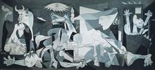
A．“三国同盟” B．国际反法西斯联盟
C．联合国 D．“北约”
23．为推进西欧的联合，法国、联邦德国等六国共同采取的措施是
A．组建“欧洲共同体” B．实行“科技立国”政策
C．组建“欧洲联盟” D．成立世界贸易组织
24．下列属于二战后亚非国家独立和振兴洪流中取得的成果是
①印度独立 ②纳米比亚独立 ③委内瑞拉独立 ④哥伦比亚独立
A．①② B．①③
C．①②④ D．②③④
25．苏联解体后，世界政治格局的演变趋势
A．凡尔赛－华盛顿体系崩溃 B．两级格局趋于瓦解
C．经济全球化趋势加速发展 D．朝着多极化方向发展
二、非选择题：本大题共3题，第26题10分，第27题12分，第28题13分，共35分。阅读材料，结合所学知识，回答问题。
26．阅读下列材料
材料一 中国历史朝代（时期）更替示意图（部分）
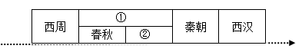
材料二 西周王朝通过对四土，四国之地的大批封建.....使得西周王朝的千里邦畿和辽阔的四土四国之地已紧密地联为一体，……一统于周天子的统治之下。
——《从早期国家结构的基本形式看秦汉大一统政治的社会基础》

材料三 秦汉时期的中央统治者，为了有效地维系“大一统”，都对统治思想进行了选择，用以规范，整齐全国上下的思想。……（秦汉以后）即使是在分裂割据的年代里，追求统一仍始终是各族统治者和民众的共同政治理念和奋斗目标。
——《“大一统”之梦》
请回答：
（1）材料一示意图中的①②处应该填写的朝代（时期）分别是什么？结合所学知识，西周的建立者是谁？据材料二，归纳西周实行政治制度的作用。（5分）
（2）结合材料三和所学知识，秦朝统治者用以“规范，整齐”思想的措施是什么？汉武帝选择的“统治思想”是什么？举两例说明“追求统一仍始终是……共同政治理念和奋斗目标”。（4分）
（3）综上所述，概括指出中国历史发展的主旋律。（1分）
27．在社会主义革命和建设进程中，中国人民所展现出的进取劲头，创造热情与顽强毅力，是自强不息精神的生动写照。阅读下列图片结合所学知识，回答问题。
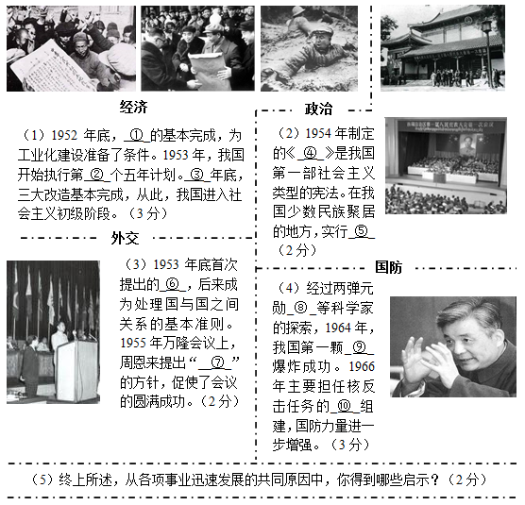
28．阅读下列材料
材料一 1500年左右，它（大西洋）一变而成一座桥梁，一个启程之地，其巨大的影响波及个方。一般看来，这一变化对欧洲人是有利的，但对其他地方（美洲，非洲等）的人则意味着灾难。
——《现代世界史》
材料二 （两次工业革命）给工业化各国带来了空前的经济繁荣。……在（两次）工业革命的推动下，西方列强将世界上大片地区强行纳入资本主义的统治之下。……19世纪末，帝国主义列强重新瓜分殖民地和势力范围的争斗便尖锐起来。
——《世界近现代史》
材料三 原始积累的方法决不是田园式的东西。……资本来到世间，从头到脚，每个毛孔都滴着血和肮脏的东西。
——马克思《所谓原始积累》
请回答：
（1）结合材料一和所学知识，当时的哪些航海家为大西洋变为“桥梁”作出了贡献？随之而来的殖民扩张中，走在前列的首先是哪两国？这一变化“有利”于欧洲人的主要表现是什么？（5分）
（2）结合材料二和所学知识，两次工业革命中，给“工业化各国带来了空前的经济繁荣”的新生产方式和新能源技术分别有哪些（4分）
（3）归纳材料一、二的相关内容，佐证材料三中马克思的观点。（2分）
（4）综合上述材料，概括欧洲资本主义发展进程的主要特征。（2分）
参考答案及评分标准
一、单项选择题（每题1分，共25分。）
题号 | 1 | 2 | 3 | 4 | 5 | 6 | 7 | 8 | 9 | 10 | 11 | 12 | 13
答案 | B | B | C | D | D | C | C | A | B | A | D | C | D
题号 | 14 | 15 | 16 | 17 | 18 | 19 | 20 | 21 | 22 | 23 | 24 | 25
答案 | B | D | C | A | C | B | B | D | C | A | A | D

二、非选择题（本大题共3分，第26题10分，第27题12分，第28题13分，共35分。）
26．（1）①东周；②战国。周武王。使周王朝紧密地联为一体；巩固了周天子的统治。（5分）
（2）焚书坑儒。儒家思想。西晋统一等；北魏统一黄河流域等。（4分）
（3）追求大一统。（1分）
27．（1）土地改革；1956。（3分）
（2）中华人民共和国宪法；民族区域自治（制度）。（2分）
（3）和平共处五项原则；求同存异。（2分）
（4）邓稼先；原子弹；（战略）导弹部队。（3分）
（5）要坚持党的领导；要自强不息。（2分）
28．（1）哥伦布；麦哲伦等。葡萄牙；西班牙。促进了欧洲资本主义的产生和发展（资本原始积累）。（5分）
（2）大机器生产（工厂制度）；垄断。蒸汽机的应用；电力的应用（内燃机的应用）。（4分）
（3）给北美、非洲等地带去灾难；将大片地区强行纳入殖民统治（列强间相互争斗）。（2分）
（4）进步性与扩张性（野蛮性）并存。（2分）

